1. OBOJI PREDMETE U KOJIMA ČUJEŠ GLAS A.

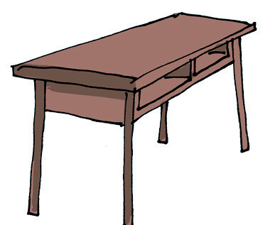 |  | 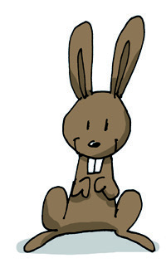 | 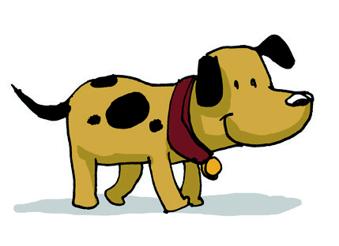

2. OD ZADANIH SLOVA SASTAVI IMENA.

A E V

V I O

A N I V

A V I A N

